Дополнительное соглашение о расторжении
Соглашения о предоставлении субвенции бюджету Муниципального
образования «Новоюгинское сельское поселение» на осуществление
государственных полномочий по обеспечению жилыми помещениями детей-
сирот и детей, оставшихся без попечения родителей, а также лиц из их числа
от 30 марта 2020 года
с, Каргасок «20» октября 2020 г.
Управление образования, опеки и попечительства муниципального образования «Каргасокский район» в лице начальника Перемитина Сергея Викторовича, действующего на основании Положения далее именуемое «УООиП», с одной стороны, и Муниципальное образование «Новоюгинское сельское поселение» в лице главы Новоюгинского сельского поселения Захарова Николая Викторовича, действующего на основании Устава Новоюгинского сельского поселения далее именуемое «Муниципальное образование», с другой стороны, вместе в дальнейшем именуемые «Стороны», в соответствии со ст. 142 Бюджетного кодекса Российской Федерации, на основании Федерального закона от 21.12.1996 № 159-ФЗ «О дополнительных гарантиях по социальной поддержке детей-сирот и детей, оставшихся без попечения родителей», Закона Томской области от 11.09.2007 № 188-03 «О наделении органов местного самоуправления государственными полномочиями по обеспечению жилыми помещениями детей- сирот и детей, оставшихся без попечения родителей, а также лиц из их числа», распоряжения Администрации Каргасокского района от 24.03.2020 № 154(с изменениями от 19.10.2020) «О предоставлении сельским поселениям Каргасокского района субвенции на осуществление в 2020 году государственных полномочий по предоставлению жилых помещений детям-сиротам и детям, оставшимся без попечения родителей, лицам из их числа по договорам найма специализированных жилых помещений», заключили настоящее дополнительное соглашение о нижеследующем:
- Расторгнуть Соглашение о предоставлении субвенции бюджету Муниципального образования «Новоюгинское сельское поселение» на осуществление государственных полномочий по обеспечению жилыми помещениями детей-сирот и детей, оставшихся без попечения родителей, а также лиц из их числа от 30.03.2020 года.
- Настоящее Дополнительное соглашение вступает в силу с даты его подписания обеими Сторонами.
- Настоящее Дополнительное соглашение составлено в двух экземплярах,

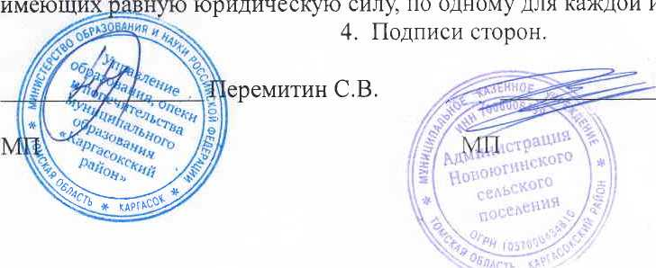
-₁₃ с_{ТО}р_{ОН}
/Захаров Н.В.

